**муниципальное учреждение культуры Каменского района**

**«Межпоселенческая центральная библиотека»**

**муниципальное бюджетное учреждение культуры Калитвенского сельского поселения**

**«Калитвенская сельская библиотека»**

**Паспорт массового мероприятия**

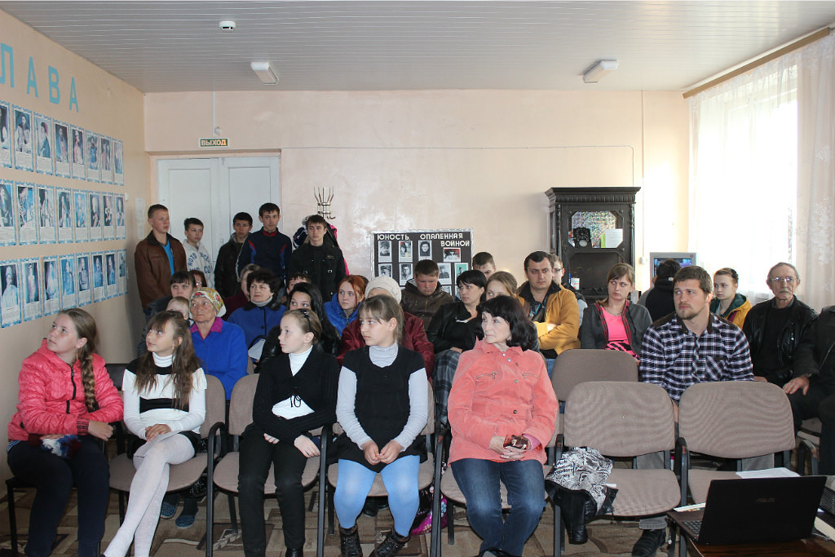

**Дата:** 15 апреля 2015г.

**Форма массового мероприятия:**

Литературно-музыкальная композиция с чтением

писем и почтовых карточек военных лет с фронта и на фронт

**Тема:** «Фронтовые письма»

**Место проведения:** Библиотека(казачий класс)

**Гости и участники:**

Ветераны, дети войны, учителя, обучающиеся Калитвенской СОШ

**Схема мероприятия, темы выступлений:**

Объявление, плакат, выставка

1. Презентация «Фронтовые письма»
2. Чтение стихов на тему
3. Исполнение и прослушивание песен на тему
4. 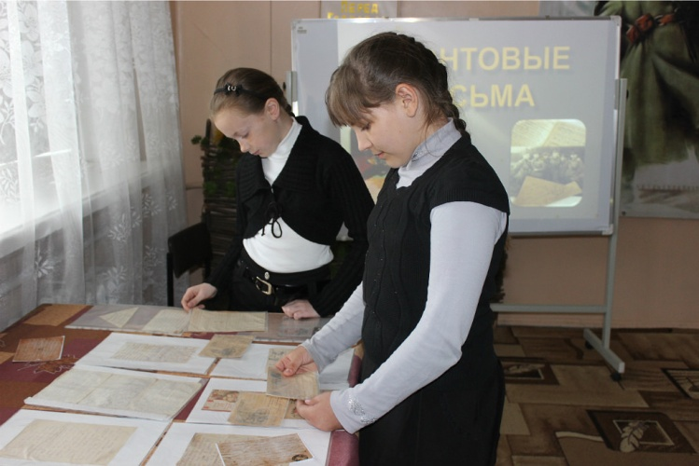Чтение писем и почтовых карточек военных лет с фронта и

на фронт детьми, внуками, родственниками участников войны

1. Выступление ветерана Филиппова И.И.

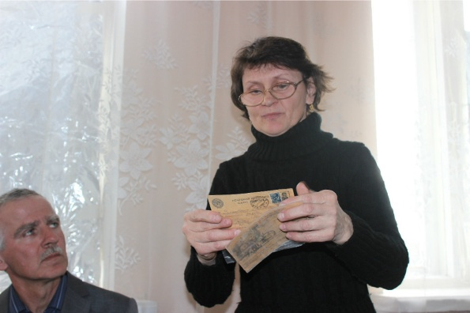

Директор С.В. Кудинова